**BÀI THỰC HÀNH 03**

**LẬP TRÌNH CƠ SỞ DỮ LIỆU VỚI PHP**

1. ***Bạn hãy chạy tất cả các lệnh hướng dẫn ở trên và chụp lại màn hình kết quả.***

* Tạo chuỗi kết nối đến mysql

Khi thực hiện kết nối csdl, chúng ta cần chú ý ghi nhớ tên username để kết nối. Thông thường thì người dùng root khi mới cài đặt xampp sẽ chưa đặt password. Khi triển khai thực tế, chúng ta nên tạo các người dùng riêng biệt với mật khẩu cho csdl này. Tạo tập tin connect.php với các lệnh php sau để thực hiện chuỗi kết nối đến mysql

* **Tập tin connect.php**
* **Hiển thị kết nối thành công:**

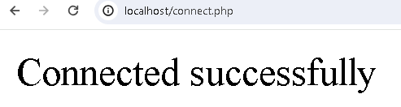

* Tạo chuỗi kết nối đến CSDL

Bạn vào phpmyadmin tạo 1 csdl tên là qlsv

Tạo 1 tập tin php con_db.php với lệnh như sau

* **Tập tin con_db.php**
* **Hiển thị tạo bảng thành công:**

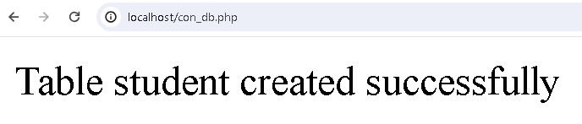

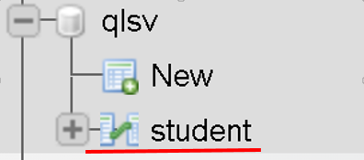

* Index: Tải dữ liệu từ bảng trong csdl đưa lên trình bày trên trang web

Viết vài lệnh sau dán vào phần SQL trong phpmyadmin để tạo 1 số dòng dữ liệu cho bảng student.

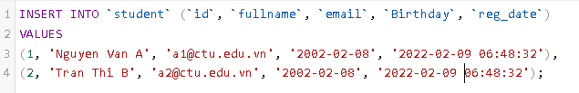

* **Chèn dữ liệu thành công:**

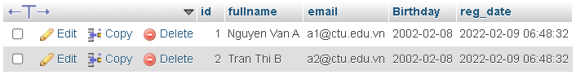

* Kết nối CSDL truy cập vào bảng student đưa dữ liệu bảng vào mảng $st Tạo tập tin taidulieu_bang.php. Ở đây trình bày các cách để thể hiện dữ liệu, bao gồm cách trình bày dữ liệu dạng bảng kết hợp HTML. Chúng ta chú ý kiểu dữ liệu dạng date sẽ cần chỉnh sửa format lại để hiển thị theo định dạng phù hợp.
* **Hiển thị thành công:**

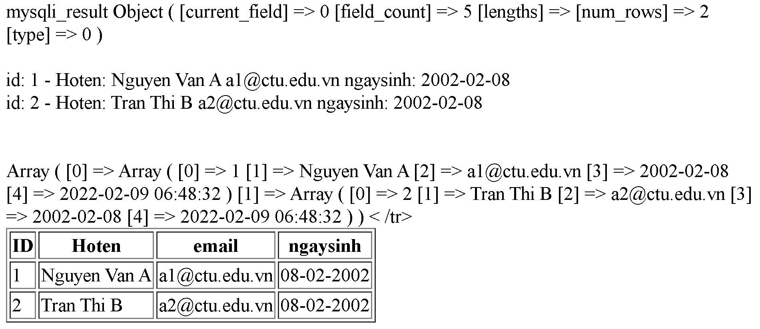

* Add: Form để thêm dữ liệu vào CSDL và chuyển đến trang thể hiện dữ liệu
* Tạo form giao diện để nhập: formnhap.php
* Tạo tập tin php xử lý hành động lưu: luu.php
* Các bạn chạy formnhap.php trên trình duyệt và thấy kết quả sau:

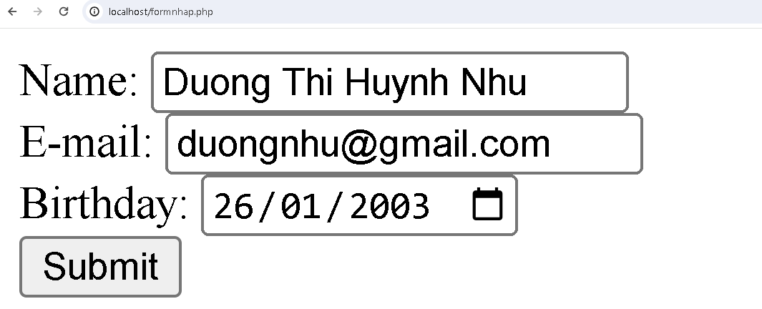

* Bấm submit và chúng ta đã nhập liệu thành công

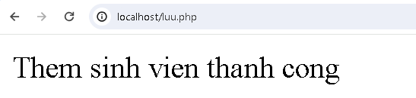

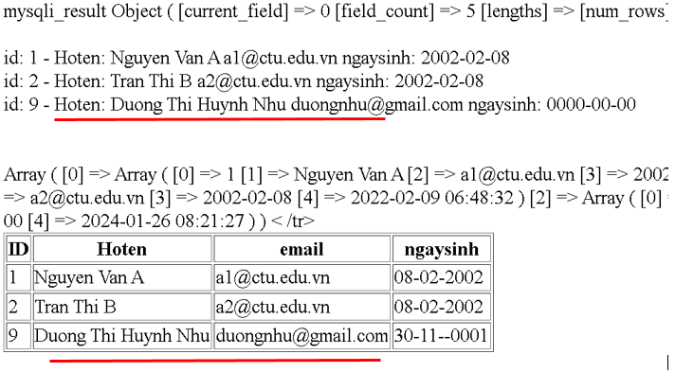

* Edit: Chỉnh sửa dữ liệu từ danh sách

Kết nối CSDL truy cập vào bảng student đưa dữ liệu bảng vào mảng $st

Tạo tập tin taidulieu_bang1.php (như taidulieu_bang.php nhưng gọn hơn và có thêm nút Xóa/sửa kế bên).

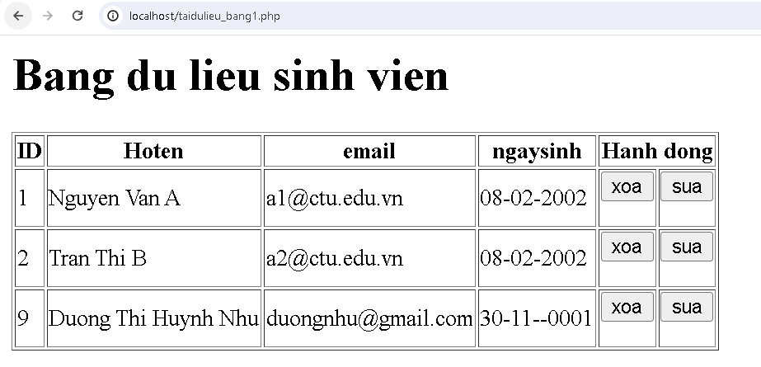

* Khi chúng ta chọn sửa dữ liệu, tập tin sau (form_sua.php) sẽ thực thi

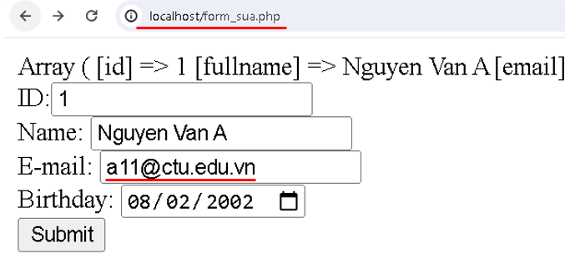

* Khi bấm nút submit sẽ gọi qua tập tin sua.php sau
* Sau khi thực hiện sửa xong, sẽ tải trở lại file taidulieu_bang1.php

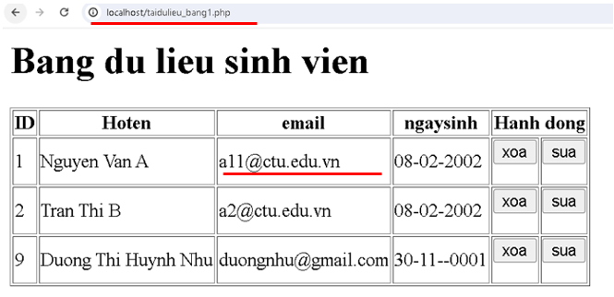

* Delete: Xóa dòng dữ liệu trong bảng

Giữ nguyên tập tin như taidulieu_bang1.php, chúng ta tạo tập tin xoa.php để xử lý khi người dùng bấm vào nút xóa tương ứng với dòng dữ liệu trong bảng

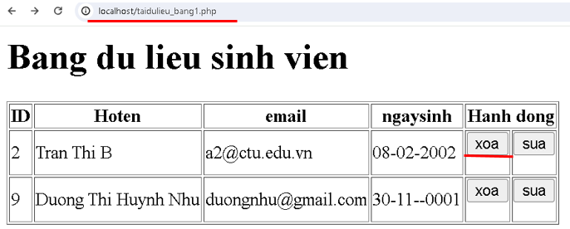

* Sau khi xóa xong sẽ trở lại taidulieu_bang1.php

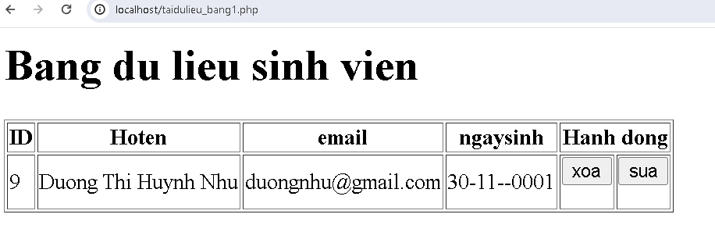

1. ***Từ code kết nối với MySQL, bạn hãy tìm và trình bày code kết nối với các hệ quản trị***

***CSDL khác như Oracle, SQL server, SQLite.***

* **Code kết nối Oracle:**

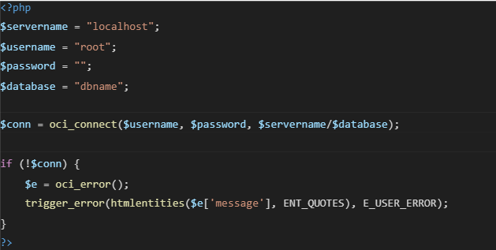

* **Code kết nối SQL server:**

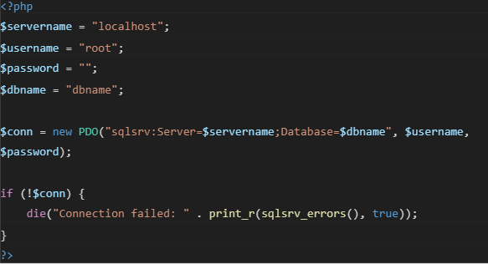

* **Code kết nối SQLite:**

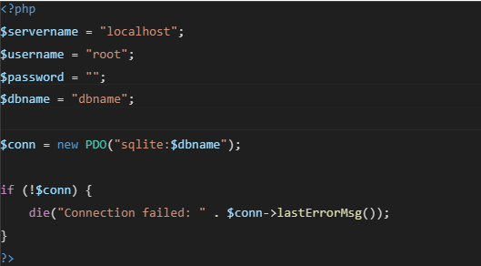

1. ***Cho biết class mysqli để hỗ trợ thực hiện những điều gì. Hãy liệt kê và mô tả các phương thức trong class mysqli (tham khảo ở 2 hoặc các tài liệu khác mà bạn tìm được).***

* **Mysqli để hỗ trợ:** Kết nối cơ sở dữ liệu, các phương thức khai báo đúng cách, trình tự quy định của mysqli.
* **Mô tả và liệt kê:**
* **mysqli::__construct:** Phương thức khởi tạo một đối tượng mysqli để thực hiện kết nối đến cơ sở dữ liệu MySQL.
* **mysqli::close:** Đóng kết nối đến cơ sở dữ liệu.
* **mysqli::query:** Thực hiện một truy vấn SQL trên cơ sở dữ liệu. Trả về một đối tượng mysqli_result cho các truy vấn SELECT hoặc TRUE/FALSE cho các truy vấn khác.
* **mysqli::real_escape_string:** Escapes các ký tự đặc biệt trong một chuỗi để tránh các vấn đề liên quan đến SQL injection.
* **mysqli::prepare:** Chuẩn bị một câu lệnh SQL cho việc thực thi và trả về một đối tượng mysqli_stmt.
* **mysqli::execute:** Thực thi câu lệnh SQL đã được chuẩn bị.
* **mysqli::fetch_assoc:** Lấy một dòng kết quả từ một truy vấn SELECT dưới dạng một mảng kết hợp.
* **mysqli::num_rows:** Trả về số dòng kết quả từ một truy vấn SELECT.
* **mysqli::insert_id:** Trả về ID cuối cùng được chèn trong một bảng có trường tự động (AUTO_INCREMENT).
* **mysqli::error:** Trả về một chuỗi mô tả lỗi từ truy vấn hoặc kết nối cuối cùng.
* **mysqli::affected_rows:** Trả về số dòng bị ảnh hưởng bởi một truy vấn UPDATE, DELETE hoặc INSERT.

1. ***Trong tập tin connect.php, Bạn hãy cho biết ý nghĩa của phương thức die() và cách dùng.***

* **Ý nghĩa: die()** sử dụng giống nhau với exit(), cũng dùng để thoát khỏi chương trình. Khi dùng die() thì những dòng code bên dưới sẽ không được thực hiện.
* Các cách thể hiện die tương tự nhau: die, die(), die(0)
* **die(message):** **message** sẽ được hiển thị trước khi thoát khỏi chương trình
* **Ví dụ:**
* **die()**

**<?php**

**echo "Trước khi có die()";**

**die();**

**echo "Sau khi có die()";**

**?>**

**OUTPUT: Trước khi có die()**

* **die(message)**

**<?php**

**echo "Trước khi có die()";**

**die("-Thoát rồi");**

**echo "Sau khi có die()";**

**?>**

**OUTPUT: Trước khi có die()-Thoát rồi**

**=>** Trong ***tập tin connect.php***, nếu kết nối đến cơ sở dữ liệu thất bại, die() sẽ được gọi để kết thúc chương trình và hiển thị thông báo lỗi. Nếu kết nối thành công, bạn có thể tiếp tục thực hiện các thao tác khác liên quan đến cơ sở dữ liệu.

1. ***Trong tập tin taidulieu_bang.php có dùng phương thức fetch_assoc và fetch_all để lấy dữ liệu từ đối tượng $result. Ngoài 2 phương thức này, các bạn hãy liệt kê các phương thức khác trong mysqli có chức năng tương tự, và hãy chạy thử các phương thức này như các cách hiển thị dữ liệu cách 4, cách 5, cách 6… trong tập tin taidulieu_bang.php.***

**\* Một số phương thức khác trong lớp mysqli có chức năng tương tự:**

* **fetch_row:** Lấy một dòng kết quả dưới dạng một mảng liên tục.
* **fetch_array:** Lấy một dòng kết quả dưới dạng mảng với cả chỉ số và tên cột.
* **fetch_object:** Lấy một dòng kết quả dưới dạng đối tượng.
* **fetch_field:** Lấy thông tin về một cột từ kết quả truy vấn.
* **fetch_fields:** Lấy thông tin về tất cả các cột từ kết quả truy vấn.

* **Cách 4:** Dùng **fetch_array**



**\* Cách 5:** Dùng **fetch_object**

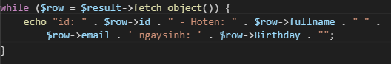

**\* Cách 6:** Dùng **fetch_row**

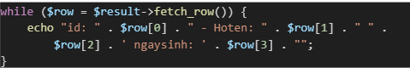

1. ***Phương thức header trong hàm luu.php để di chuyển đến trang khác sau khi chúng ta thực hiện xong các hành động nào đó (như di chuyển đến trang chủ khi xong hành động sửa/xóa,...).Hãy mô tả chi tiết cách sử dụng, và công dụng của header***

* Hàm **header** trong PHP có cú pháp tổng quát như sau:

**header ( string $string [, bool $replace = true [, int $http_response_code ]] )**

* **Trong đó:**
* **$string:** Đây là biến quan trọng nhất và bắt buộc phải khai báo, biến này quyết định hành động mà server sẽ thực thi.
* **$replace:** Tham số này được đặt mặc định là true. Tham số này quyết định chuỗi $string được replace hay là khai báo mới trong trường hợp khai báo nhiều header
* **$http_responsecode:**

Đây là một trong các mã như : 301, 404,500,...

* **Lưu ý:** Để cho hàm hoạt động tốt thì các bạn nên đặt nó ở phía trên cùng của website
* **Chuyển hướng trang với Header:**
* Để điều hướng trang web với hàm header trong PHP sử dụng cú pháp: **header('location:' . $url);**
* Trong đó:
  + **location**: từ khóa bắt buộc để khai báo chuyển trang
  + **$url:** là địa chỉ mà bạn muốn chuyển hướng tới.
* **Ví dụ: header('location: https://ctu.edu.vn');**

1. ***Vào CSDL qlsv, bạn hãy viết lệnh tạo thêm 1 bảng sau để có thêm thông tin về chuyên ngành (kiểu dữ liệu các bạn tự cho sao cho phù hợp): major(id, name_major). Và thêm cột khóa ngoại major_id vào bảng student student(id, fullname, email, birthday, major_id)***

* **Tạo bảng major:**

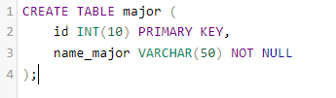

* **Thêm cột khóa ngoại major_id vào bảng student:**



* **Bảng student:**

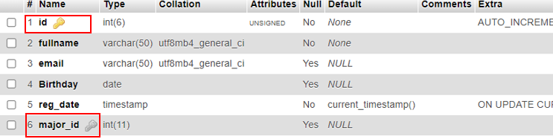

* **Bảng major:**



1. ***Tạo các tập tin major_index.php, major_add.php, major_edit (và major_edit_save.php để thực hiện hành động sửa trên csdl), major.xoa để có các trang hiển thị danh sách, thêm, sửa, xóa đối với bảng major. Gợi ý: Tham khảo taidulieu_bang1.php, form_sua.php, sua.php, xoa.php***

* **Tập tin major_index.php**

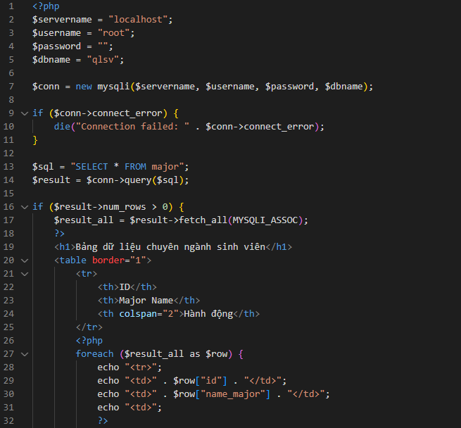

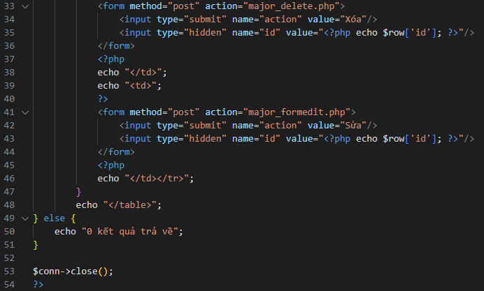

* **Khi chưa chèn các dòng dữ liệu vào bảng major**

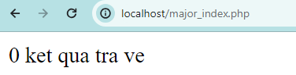

* **Khi chèn 2 dòng dữ liệu vào bảng major**



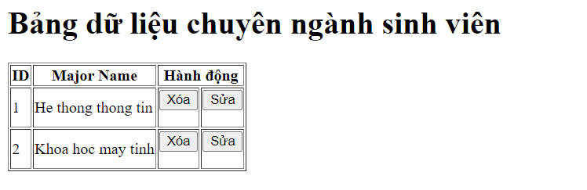

* **Tập tin major_add.php**

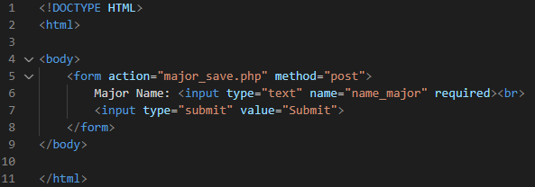

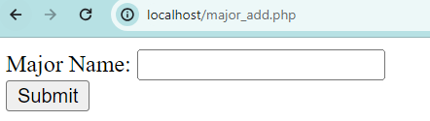

* **Tập tin major_save.php**

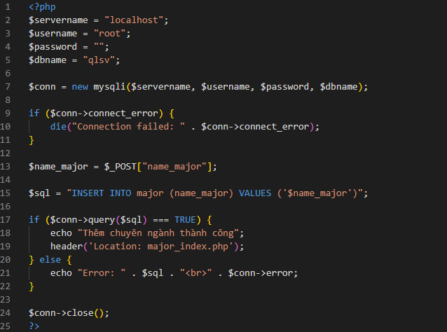

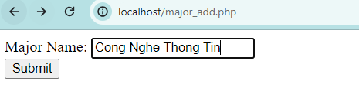

* **Thêm thành công**

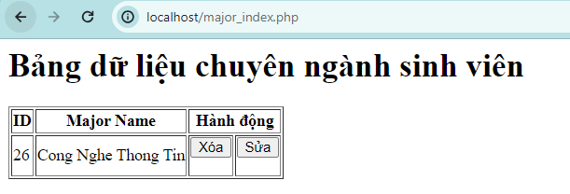

* **Tập tin major_formedit = major_edit_save.php**

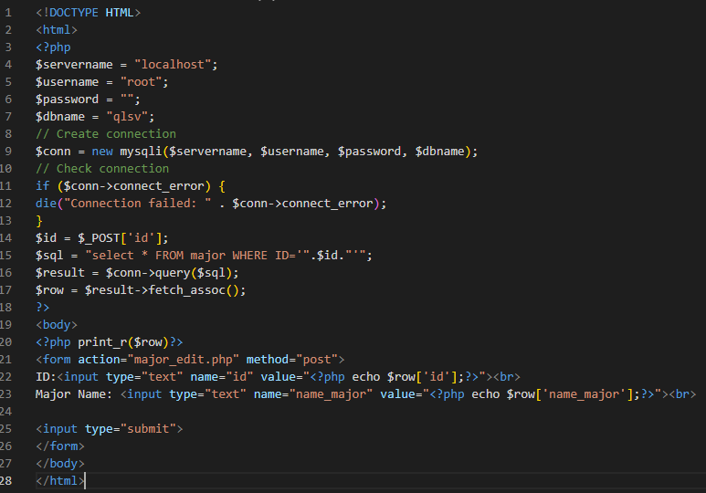

* **Tập tin major_edit**

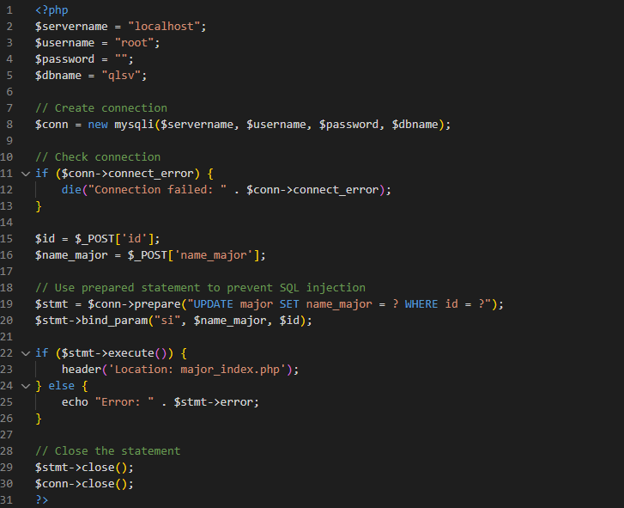

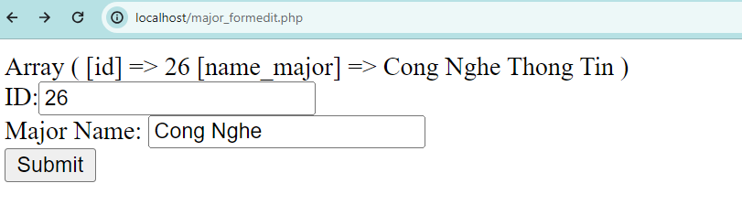

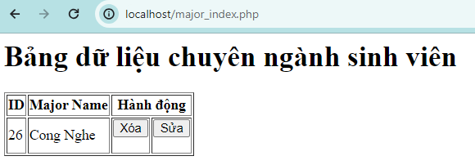

* **Tập tin major_delete.php**

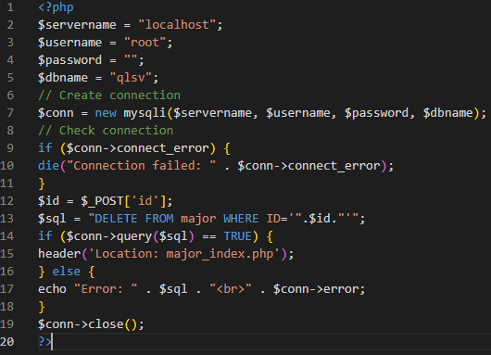

* **Kết quả sau khi xóa**

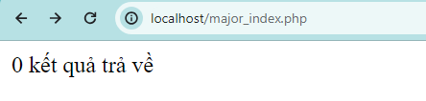

1. ***Cập nhật lại taidulieu_bang1.php thêm hiển thị mã chuyên ngành và tên chuyên ngành tương ứng của sinh viên. Gợi ý: các bạn sửa câu lệnh sql kết nối thêm bảng chuyên ngành.***

* **Cập nhật tập tin taidulieu_bang1.php :**

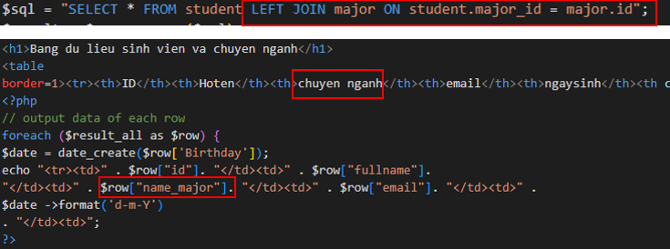

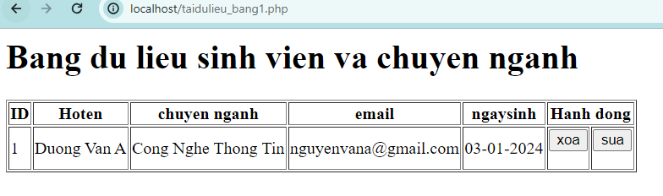

1. ***Cập nhật tương ứng ở tập tin formnhap.php, form_sua.php sau khi thêm phần nhập khóa ngoại dạng combobox lấy dữ liệu từ bảng major. Gợi ý: Select dữ liệu từ bảng major và đưa dạng list với tag option https://www.w3schools.com/tags/tag_option.asp***

* **Cập nhật tập tin formnhap.php :**

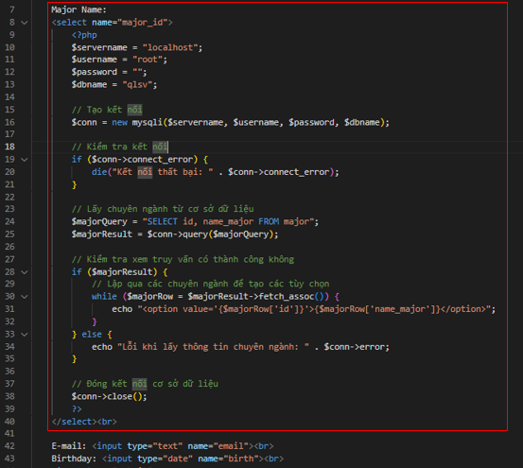

* **Kết quả formnhap.php**

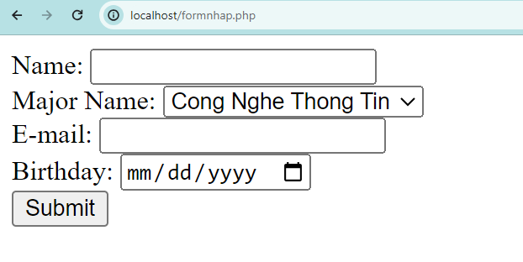

* **Cập nhật tập tin form_sua.php :**

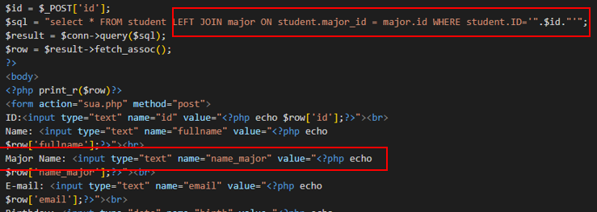

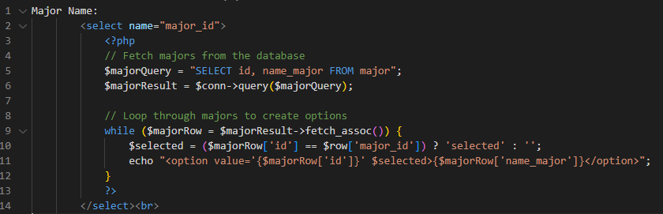

* **Kết quả form_sua.php**

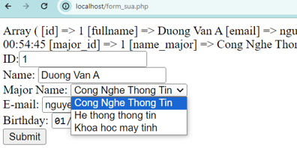

**CÁC TÀI LIỆU THAM KHẢO**

**[1]** [**https://hocwebchuan.com/tutorial/php/php_function_usual.php**](https://hocwebchuan.com/tutorial/php/php_function_usual.php)

**[2]** [**https://www.w3schools.com/php/**](https://www.w3schools.com/php/)